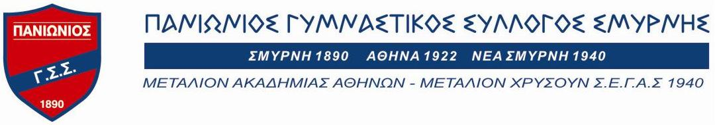



ΠΕΙΡΑΙΑΣ 27 – 12 – 2019
Αρ. Πρωτ. 6074

Προς: E.A.Σ. Σ.Ε.Γ.Α.Σ.

(Για ενημέρωση σωματείων τους)

Προς
ΠΡΟΚΗΡΥΞΗ

64^{ου} Δρόμου σε Ανώμαλο Έδαφος «Κ. Κοτζιά»
& ΑΝΑΠΤΥΞΙΑΚΟΥ ΑΓΩΝΑ ΔΡΟΜΟΥ ΣΕ ΑΝΩΜΑΛΟ ΕΔΑΦΟΣ 2019
ΚΥΡΙΑΚΗ 12 ΙΑΝΟΥΑΡΙΟΥ 2020
Αθήνα, Δημοτικό Άλσος Νέας Σμύρνης
- Τις ΕΝΩΣΕΙΣ ΑΘΛΗΤΙΚΩΝ ΣΩΜΑΤΕΙΩΝ ΣΕΓΑΣ
- Τις ΤΟΠΙΚΕΣ ΕΠΙΤΡΟΠΕΣ ΣΕΓΑΣ
- Τα ΣΩΜΑΤΕΙΑ ΣΕΓΑΣ
========================================

Η Ε.Α.Σ. Σ.Ε.Γ.Α.Σ. ΠΕΙΡΑΙΑ & ΝΟΤΙΟΔΥΤΙΚΗΣ ΑΤΤΙΚΗΣ, η Ε.Α.Σ. Σ.Ε.Γ.Α.Σ. ΑΘΗΝΑΣ, σε συνεργασία με τον ΠΑΝΙΩΝΙΟ Γ.Σ.Σ., το ΔΗΜΟ ΝΕΑΣ ΣΜΥΡΝΗΣ και τον Ο.Ν.Α., προκηρύσσει τους Αναπτυξιακούς αγώνες δρόμου σε Ανώμαλο Έδαφος για τα Σωματεία που ανήκουν στη δύναμη των ανωτέρω αλλά και όμορων Ε.Α.Σ. Σ.Ε.Γ.Α.Σ., στα πλαίσια της διεξαγωγής του 64^{ου} Δρόμου σε Ανώμαλο Έδαφος στη μνήμη Κ. Κοτζιά.
Ο αγώνας θα διεξαχθεί με τους παρακάτω ειδικούς όρους:
- ΗΜΕΡΟΜΗΝΙΑ ΤΕΛΕΣΗΣ: ΚΥΡΙΑΚΗ 12 ΙΑΝΟΥΑΡΙΟΥ 2020
- ΤΟΠΟΣ ΤΕΛΕΣΗΣ: ΔΗΜΟΤΙΚΟ ΑΛΣΟΣ ΝΕΑΣ ΣΜΥΡΝΗΣ
(Ελευθερίου Βενιζέλου & Εφέσσου)
- ΑΠΟΣΤΑΣΕΙΣ – ΚΑΤΗΓΟΡΙΕΣ – ΗΛΙΚΙΕΣ:

Απόσταση | Κατηγορία | Έτη Γέννησης
500μ. | Κ12 (ΜΙΝΙ ΠΠ-ΠΚ) | Γεν. 2009 – 2010 – 2011
4Χ500μ. | Κ12 (ΜΙΝΙ ΠΠ-ΠΚ) | Γεν. 2009 – 2010 – 2011
1.000μ. | Κ14 (Αγοριών) | Γεν. 2007 – 2008
1.000μ. | Κ14 (Κοριτσιών) | Γεν. 2007 – 2008
3.200μ. | Κ16 (Αγοριών) | Γεν. 2005 – 2006
3.200μ. | Κ16 (Κοριτσιών) | Γεν. 2005 – 2006
4.800μ | Κ18 (Αγοριών) | Γεν. 2003 – 2004
4.000μ | Κ18 (Κοριτσιών) | Γεν. 2003 – 2004
6.000μ | Κ20 (Ανδρών) | Γεν. 2001 – 2002
4.000μ | Κ20 (Γυναικών) | Γεν. 2001 – 2002
8.000μ | Κ23 (Α Β΄) - ΑΝΔΡΩΝ | Γεν. 2000 και μεγαλύτεροι
6.000μ | Κ23 (Γ Β΄) - ΓΥΝΑΙΚΩΝ | Γεν. 2000 και μεγαλύτερες

- ΔΙΚΑΙΩΜΑ ΣΥΜΜΕΤΟΧΗΣ:
α) Στους αγώνες έχουν δικαίωμα συμμετοχής οι αθλητές - αθλήτριες που ανήκουν στα σωματεία - μέλη του Σ.Ε.Γ.Α.Σ. όπως ορίζεται στην τελευταία υπουργική απόφαση και στους οποίους - ες έχει εκδοθεί δελτίο αθλητικής ιδιότητας, ανεξάρτητα εάν ανήκουν σε σωματείο της διοργανώτριας Ε.Α.Σ και των Ε.Α.Σ. που συμμετέχουν στον όμιλο ή είναι αθλητές – αθλήτριες σωματείων από άλλες Ε.Α.Σ.
β) Οι αθλητές – αθλήτριες, με δελτίο Σ.Ε.Γ.Α.Σ., μπορούν να συμμετέχουν σε μία ή και περισσότερες διοργανώσεις «Αναπτυξιακών αγώνες δρόμου σε ανώμαλο έδαφος», ανάλογα με τους τόπους και τις ημερομηνίες διεξαγωγής τους.
γ) Στους αγώνες έχουν δικαίωμα συμμετοχής και μαθητές – μαθήτριες, αλλά και ανεξάρτητοι δρομείς, χωρίς δελτίο Σ.Ε.Γ.Α.Σ.
δ) Οι μαθητές – τριες θα συμμετέχουν ανάλογα με την ηλικία τους στην αντίστοιχη ηλικιακή κατηγορία.
ε) Οι ενήλικοι δρομείς που δεν είναι μαθητές – τριες θα συμμετέχουν στην ανώτερη ηλικιακή κατηγορία των Α/Γ.

- ΔΗΛΩΣΕΙΣ ΣΥΜΜΕΤΟΧΗΣ:
- Οι δηλώσεις συμμετοχής πρέπει να σταλούν στην Ε.Α.Σ. Σ.Ε.Γ.Α.Σ. Πειραιά και Νοτιοδυτικής Αττικής με email το αργότερο μέχρι και την Τρίτη 07 Ιανουαρίου 2020 και ώρα 14.00 στην ηλεκτρονική διεύθυνση segaspeiraia@gmail.com
Μετά την παρέλευση αυτής της προθεσμίας δεν θα γίνεται δεκτή καμία δήλωση συμμετοχής.

Σημείωση: Σε περίπτωση προβλήματος εναλλακτικά μπορείτε να αποστείλετε τις δηλώσεις στην ηλεκτρονική διεύθυνση smatakis@gmail.com ή να επικοινωνήσετε τηλεφωνικά με τον τεχνικό της Επιτροπής Ανάπτυξης κ. Στέφανο Ματάκη στο τηλέφωνο 6946953858.

- Η υποβολή της δήλωσης θα γίνεται αποκλειστικά ηλεκτρονικά στη συνημμένη φόρμα εγγραφής (Excel). Παρακαλούνται τα σωματεία να συμπεριλάβουν στη δήλωση συμμετοχής τους αθλητές – τριες που θα λάβουν μέρος στους αγώνες και όχι αυτούς – αυτές που δεν θα συμμετάσχουν.

- Ταυτόχρονα με την υποβολή της δήλωσης συμμετοχής το σωματείο δηλώνει ΑΝΕΠΙΦΥΛΑΚΤΑ ότι αποδέχεται τους όρους της Γενικής Προκήρυξης του Πρωταθλήματος και την εφαρμογή των Κανονισμών του Σ.Ε.Γ.Α.Σ.

- Οι αθλητές και αθλήτριες που είναι από ΜΕΤΑΓΡΑΦΗ της τελευταίας περιόδου και οι οποίοι – ες, εάν δεν έχουν εκδοθεί μέχρι τότε τα δελτία τους από το Σ.Ε.Γ.Α.Σ., θα πρέπει έχουν μαζί τους αστυνομική ταυτότητα ή άλλο αποδεικτικό στοιχείο ταυτοπροσωπίας και ηλικίας.

- Ο εκπρόσωπος του συλλόγου κατά τη διάρκεια των αγώνων θα πρέπει να έχει το αντίγραφο της δήλωσης συμμετοχής.

- Για τα αγωνίσματα οι αθλητές – τριες που ανήκουν σε Σωματεία εκτός δύναμης των ανωτέρω Ε.Α.Σ. καθώς και οι μαθητές – τριες θα δηλώνονται αυτοπροσώπως στη Γραμματεία των αγώνων 45’ πριν από την έναρξη του αγωνίσματος.

- ΑΙΘΟΥΣΑ ΚΛΗΣΗΣ:
α) Οι συμμετέχοντες αθλητές θα πρέπει να προσέρχονται αυτοπροσώπως στην αίθουσα κλήσης 50΄ πριν την τέλεση του αγωνίσματος, προκειμένου να δηλώσουν την παρουσία τους και να παραλάβουν τον αριθμό συμμετοχής τους, προσκομίζοντας απαραίτητα το δελτίο αθλητικής ιδιότητας και την κάρτα υγείας του αθλητή θεωρημένη σύμφωνα με το νόμο 4479/2017.
β) Οι αθλητές - τριες που είναι από μετεγγραφή της τελευταίας περιόδου και δεν έχουν εκδοθεί τα δελτία τους από το Σ.Ε.Γ.Α.Σ., θα πρέπει να έχουν μαζί τους αστυνομική ταυτότητα ή άλλο αποδεικτικό στοιχείο ταυτοπροσωπίας και ηλικίας και απαραίτητα θεωρημένη την κάρτα υγείας αθλητή.
γ) Οι μαθητές – μαθήτριες που δεν έχουν δελτίο Σ.Ε.Γ.Α.Σ., πρέπει να προσκομίσουν στην αίθουσα κλήσης:
1) Αποδεικτικό έγγραφο της ηλικίας τους
2) Ιατρική βεβαίωση ότι είναι υγιείς και μπορούν να συμμετέχουν στους αγώνες χωρίς κίνδυνο της υγείας τους ή το Ατομικό Δελτίο Υγειάς Μαθητή «Α.Δ.Υ.Μ.» ή κάρτα υγείας αθλητή άλλου αθλήματος (τα πιστοποιητικά υγείας ισχύουν για ένα έτος από την έκδοσή τους).

δ) Οι ενήλικοι ανεξάρτητοι δρομείς που δεν έχουν δελτίο Σ.Ε.Γ.Α.Σ., πρέπει να προσκομίσουν στην αίθουσα κλήσης:
1) Αποδεικτικό έγγραφο της ηλικίας τους.
2) Υπεύθυνη δήλωση ότι: «έχουν εξεταστεί από ιατρό, είναι υγιείς και συμμετέχουν με αποκλειστική δική τους ευθύνη και ότι οι διοργανωτές δεν έχουν καμία απολύτως ευθύνη για ότι τους συμβεί και οφείλεται σε έλλειψη ιατρικής εξέτασης».

ε) Οι υπεύθυνοι της αίθουσας κλήσης θα ελέγχουν όλα τα παραπάνω που αναφέρονται στις παραγράφους γ και δ και δεν θα καταχωρούν στα πινάκια κανένα συμμετέχοντα που δεν προσκομίζει τα παραπάνω.

- ΒΑΘΜΟΛΟΓΙΑ – ΑΞΙΟΛΟΓΗΣΗ:
Οι Αναπτυξιακοί Αγώνες Δρόμου σε Ανώμαλο Έδαφος
δεν αποτελούν πρόκριση για το Πανελλήνιο Πρωτάθλημα Δρόμου σε Ανώμαλο Έδαφος και δεν συμπεριλαμβάνεται στους αγώνες αξιολόγησης των Σωματείων.

- ΕΠΑΘΛΑ:
Στους τρεις (3) πρώτους-ες της ατομικής κατάταξης κάθε αγωνίσματος καθώς και της ομαδικής κατάταξης του αγωνίσματος 4Χ500μ. για την κατηγορία Κ12, θα απονεμηθούν: κύπελλα, μετάλλια και διπλώματα.

- ΓΕΝΙΚΕΣ ΔΙΑΤΑΞΕΙΣ
- Οι αγωνιζόμενοι θα φέρουν τον αριθμό στο στήθος και όχι στην πλάτη, για να διευκολυνθεί το έργο των κριτών.
- Οι δρομείς που δεν θα περάσουν μέσα από τη χοάνη, δεν θα συμπεριλαμβάνονται στα αποτελέσματα.
- Εκπρόσωποι, προπονητές, αθλητές και αθλήτριες παρακαλούνται να μη συγκεντρώνονται στο χώρο της γραμματείας κατά την έκδοση των αποτελεσμάτων για να αποφευχθούν τυχόν λάθη.
- Δεν υπάρχει η δυνατότητα χρήσης spikes.
- Στους αγώνες θα ισχύσουν οι επίσημοι κανονισμοί της IAAF και του ΣΕΓΑΣ.
- Αγωνιστική στολή-εμφάνιση αθλητών – αθλητριών:
Οι αθλητές-τριες θα πρέπει να φορούν και να αγωνίζονται ΜΟΝΟ με την επίσημη στολή (φανέλα, σορτς) του συλλόγου τους. Ο κανονισμός αυτός θα έχει εφαρμογή εκτός από την αγωνιστική εμφάνιση και για τη φόρμα του αθλητή-τριας.
- Στους αγώνες, ότι δεν προβλέπεται από την προκήρυξη, θα ρυθμίζεται από τους Τεχνικούς Υπεύθυνους και τον Αλυτάρχη των αγώνων, σύμφωνα με τους κανονισμούς.

- ΕΙΔΙΚΑ ΚΙΝΗΤΡΑ – ΠΑΡΟΧΕΣ ΣΤΟΥΣ ΝΙΚΗΤΕΣ ΑΠΟ ΤΟ Σ.Ε.Γ.Α.Σ.
Στους πρώτους νικητές – τριες των αγωνισμάτων των κατηγοριών Κ20, Κ23 και Α/Γ, ο Σ.Ε.Γ.Α.Σ. θα εξασφαλίσει τη θέση συμμετοχής και την εγγραφή, χωρίς οικονομική συμμετοχή, στο αγώνισμα που θα συμμετέχουν στον Αυθεντικό Μαραθώνιο Αθηνών 2020 (5.000 – 10.000 – Διεθνής Μαραθώνιος) και σε όλους τους αγώνες RUN GREECE 2020.

- ΤΕΧΝΙΚΟΙ ΥΠΕΥΘΥΝΟΙ ΤΩΝ ΑΓΩΝΩΝ
Τεχνικοί Υπεύθυνοι του αγώνα ορίζονται οι Τεχνικοί Σύμβουλοι των ΕΑΣ της Αττικής, κ.κ. Χρύσανθος Καρούζος και Στέφανος Ματάκης, συνεργαζόμενοι με τους προπονητές του Πανιωνίου Γ.Σ.Σ.

- ΙΑΤΡΙΚΗ ΚΑΛΥΨΗ ΤΩΝ ΑΓΩΝΩΝ
Οι διοργανωτές είναι υποχρεωμένοι να διασφαλίσουν με κάθε τρόπο την παρουσία Ιατρού κατά την διάρκεια των αγώνων και θα γίνουν όλες οι απαραίτητες ενέργειες ώστε να εξασφαλιστεί η παρουσία ΑΣΘΕΝΟΦΟΡΟΥ καθ’ όλη την διάρκεια διεξαγωγής των αγωνισμάτων.

ΣΥΝΗΜΜΕΝΑ:
- Ωρολόγιο πρόγραμμα
- Έντυπα δηλώσεων συμμετοχής
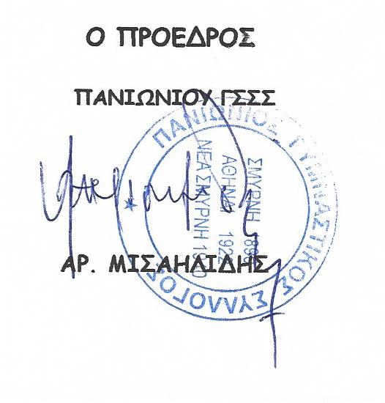
Με αθλητικούς χαιρετισμούς
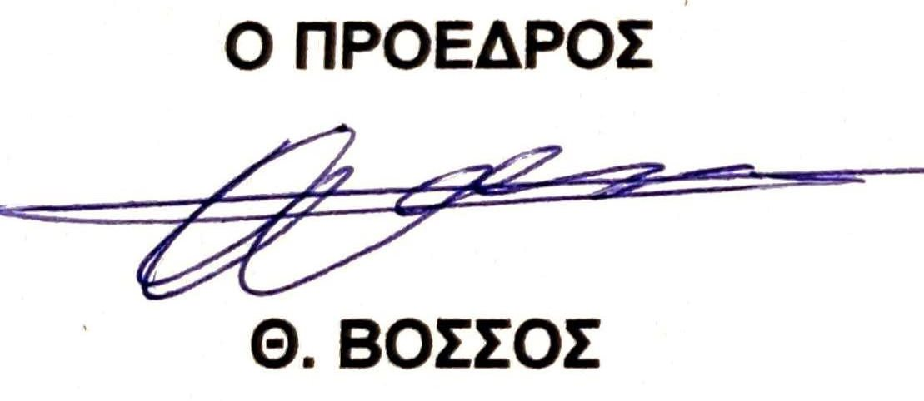
Ο ΠΡΟΕΔΡΟΣ Ο ΠΡΟΕΔΡΟΣ
ΕΑΣ ΣΕΓΑΣ ΠΕΙΡΑΙΑ ΠΑΝΙΩΝΙΟΥ Γ.Σ.Σ.
& ΝΟΤΙΟΔΥΤΙΚΗΣ ΑΤΤΙΚΗΣ

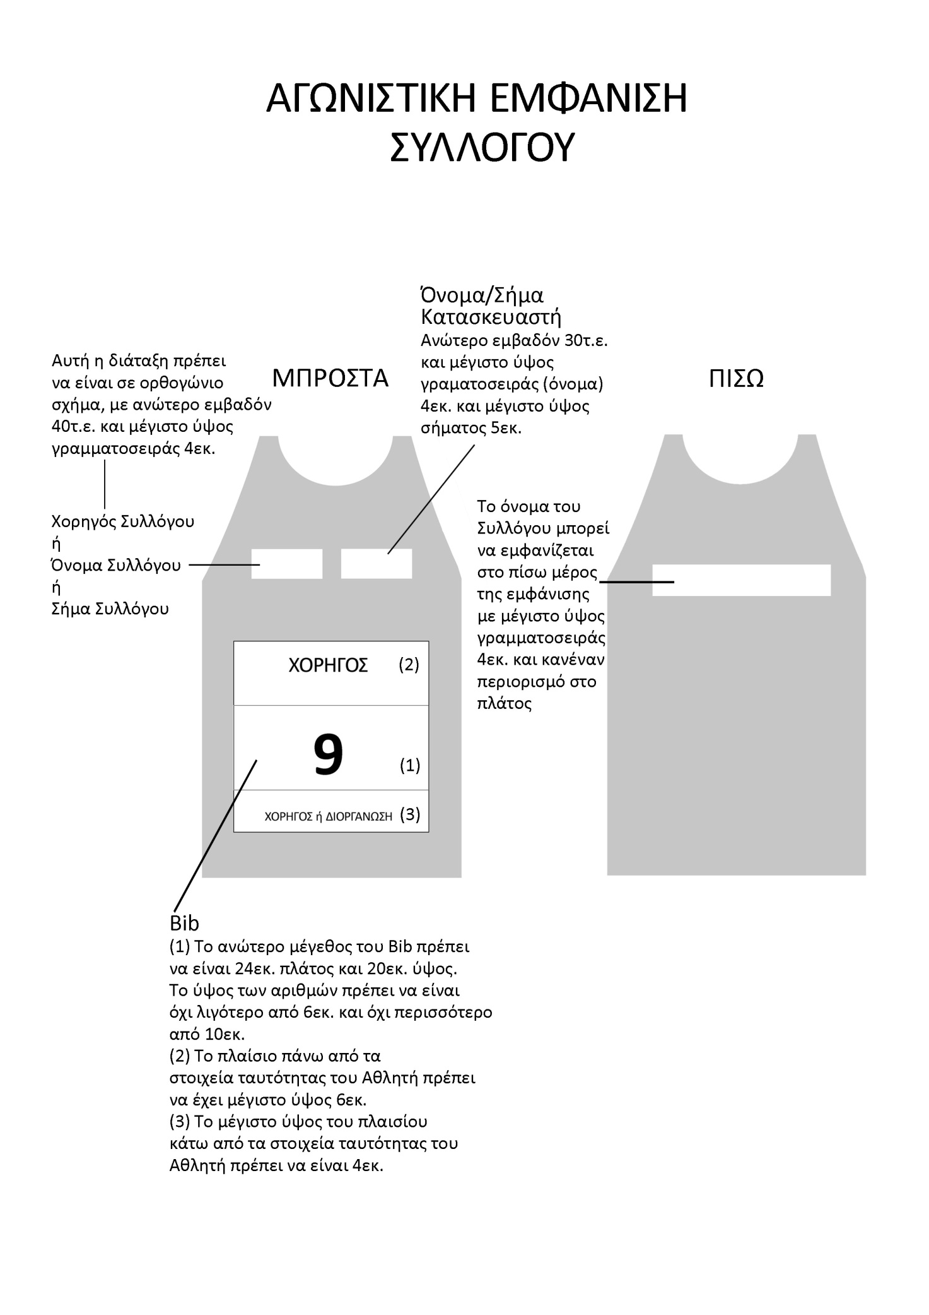

ΠΡΟΣΧΕΔΙΟ
ΩΡΟΛΟΓΙΟΥ ΠΡΟΓΡΑΜΜΑΤΟΣ
ΚΥΡΙΑΚΗ 12 ΙΑΝΟΥΑΡΙΟΥ 2020

ΩΡΑ | ΑΓΩΝΙΣΜΑ | ΚΑΤΗΓΟΡΙΑ
09.00 π.μ. | 4.000μ. | Κ18 (ΚΟΡΙΤΣΙΩΝ) - Κ20 (ΓΥΝΑΙΚΩΝ)
09.35 π.μ. | 6.000μ. | Κ20 (ΑΝΔΡΩΝ) – Κ23 & ΓΥΝΑΙΚΩΝ
10.15 π.μ. | 4.800μ. | Κ18 (ΑΓΟΡΙΩΝ)
10.40 π.μ. | 4Χ500μ. | Κ12 (ΜΙΝΙ ΠΠ-ΠΚ)
11.00 π.μ. | 500μ. | Κ12 (ΜΙΝΙ ΠΚ)
11.15 π.μ. | 500μ. | Κ12 (ΜΙΝΙ ΠΠ)
11.35 π.μ. | 1.000μ. | Κ14 (ΚΟΡΙΤΣΙΩΝ)
11.50 π.μ. | 1.000μ. | Κ14 (ΑΓΟΡΙΩΝ)
12.05 μ.μ. | 3.200μ. | Κ16 (ΚΟΡΙΤΣΙΩΝ)
12.30 μ.μ. | 3.200μ. | Κ16 (ΑΓΟΡΙΩΝ)
12.55 μ.μ. | 8.000μ. | Κ23 (ΑΝΔΡΩΝ)-ΑΝΔΡΩΝ

